**校团委实践调研团触摸科技与服务的融合脉动**

摘要：实践团参观天翼中心，了解多领域机器人，认识行业人才需求，提升就业认知。

关键词：服务机器人（小易）；物流自动化；就业技能提升；传统行业智能化

2025年7月19日，校团委 “薪火链动，智创煤海” 青马工程实践调研团走进天翼机器人综合服务中心，开展了一场参观学习活动，旨在提升团队成员的就业能力，为未来职业发展积累宝贵经验。

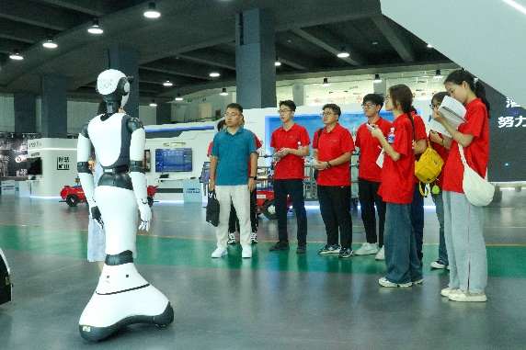在讲解老师孙丽君的引导下，实践团来到了服务机器人展区。成员们被小易机器人深深吸引，小易机器人上半身拥有多个灵活的活动关节，通过精彩的舞蹈展示。这让实践团成员直观感受到了人工智能技术在服务领域的生动应用，也拓宽了对服务行业创新发展的认知。同时，物流配送机器人展示了物流自动化的便捷与高效，启发同学们思考未来在物流、供应链管理等相关行业的就业可能性。

（图为实践团成员参观小易服务机器人）

在智慧农业与智慧矿山展区，农药喷洒机器人和煤矿井下巡检无人机的展示，凸显了机器人技术在传统行业转型升级中的关键作用。实践团成员认识到，随着行业智能化发展，具备相关专业知识和技能的人才将成为行业急需。对于有志投身农业、能源等传统行业的同学而言，这无疑指明了提升专业能力的方向。

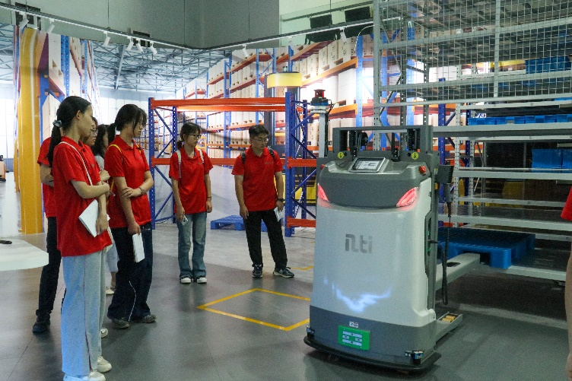在新兴工业化、工厂新基建展区，制造业机器人，北斗赋能工业，风力发电、光伏面板机器人，展现了工业领域的智能化变革。仓储物流与智慧电力展区的物流机器人、叉车机器人以及电力巡检机器人，更是让实践团成员看到了这些行业对智能运维、系统操控等专业人才的需求。

（图为实践团成员观看物流叉车机器人作业）

此次参观结束后，实践团成员与服务中心工作人员进行了交流，并在中心前合影留念。大家纷纷表示，这次参观极大地提升了自身对不同行业就业技能需求的认识，将以此次活动为契机，努力提升专业素养，为未来就业做好充分准备。

一作：张永钢

二作：林泠滟、张靖琳

联系方式：18599328132